В лаборатории впервые синтезированы искусственные прионы
Коровье бешенство (губчатая энцефалопатия крупного рогатого скота), болезнь Крейтцфельдта — Якоба, фатальная семейная бессонница — все это заболевания не самые распространенные, но неизлечимые и смертельные. Их вызывает особый вид инфекционных агентов — прионы, белки с неправильной структурой (у млекопитающих это нейронный белок PrP).
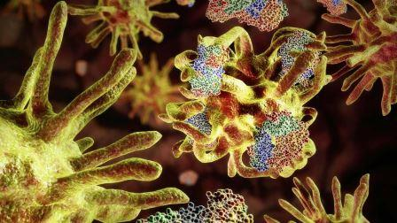
В большинстве случаев болезнь начинается спонтанно, с одного случайно неверно упакованного белка; еще около 10 процентов составляют случаи, передающиеся по наследству, и менее процента связано с поеданием тканей больных животных (и людей). В любом случае болезнь развивается как цепная реакция, или как эффект домино: появление таких белков стимулирует образование неправильной структуры у новых и новых молекул PrP. Прионы накапливаются и разрушают пораженные клетки и ткани нервной системы.
Команде профессора американского Университета Кейс-Вестерн резерв Джири Сафара (Jiri Safar) удалось впервые получить прионы в лаборатории и раскрыть некоторые прежде неизвестные аспекты их разрушительного действия. Об этом ученые пишут в статье, опубликованной в журнале Nature. «До сих пор наше понимание поведения прионов в мозге остается весьма ограниченным, — говорит Джири Сафар. — Возможность получать человеческие прионы «в пробирке» позволит лучше разобраться в их строении и размножении. Это ключевой момент для разработки ингибиторов».
До сих пор синтезировать удавалось лишь прионы, характерные для грызунов, но безопасные для человека. Однако теперь ученые сумели получить и их, перенеся соответствующие гены в бактерии кишечной палочки и специальным образом «настроив» ее геном. Лабораторные ГМ-мыши, служащие моделью для изучения человеческих прионных заболеваний, действительно оказались чувствительны к действию таких синтетических белков, которые постепенно (за 200-400 дней) вызывали у них тяжелейшие нейрологические нарушения.
В итоге ученые сумели показать, что темпы размножения прионов определяются некоторыми особенностями строения этих смертоносных белков, прежде всего структурой их С-концевого домена, от которой зависит скорость распространения болезни в пораженных тканях.

